MODELO DE MATRIZ DE SWOT
COLORIDO SIMPLES
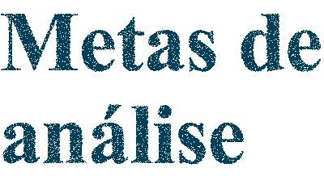
Determine se a expansão para o Metaverso é benéfica aos nossos negócios

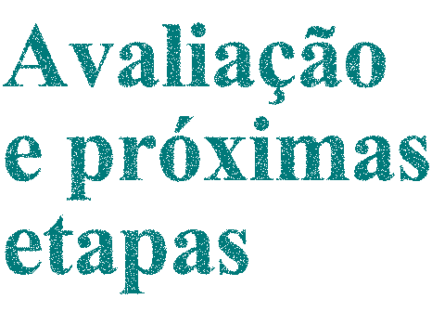
Inicie um teste e continue pesquisando. Observe oportunidades de anunciar e os custos de uma vitrine virtual. Converse com um representante do Metaverso sobre as políticas de segurança e jurídicas.
- ameaça um
- oportunidade um
- ponto fraco um
- ponto forte um

AVISO DE ISENÇÃO DE RESPONSABILIDADE

Qualquer artigo, modelo ou informação fornecidos pela Smartsheet no site são apenas para referência. Embora nos esforcemos para manter as informações atualizadas e corretas, não fornecemos garantia de qualquer natureza, seja explícita ou implícita, a respeito da integridade, precisão, confiabilidade, adequação ou disponibilidade do site ou das informações, artigos, modelos ou gráficos contidos no site. Portanto, toda confiança que você depositar nessas informações será estritamente por sua própria conta e risco.

